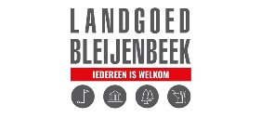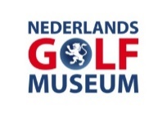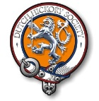

Dutch Golf Museum Open Hickory Tournament 26 April 2025
Inschrijfformulier sturen naar dutchhickorytour@gmail.com
Deadline 23 April 2025, 18:00 uur

Man □ Vrouw □
Naam:
Lid Golfclub Bleijenbeek of combi-lid Welderen: ja/nee
Lid Dutch Hickory Society: ja/nee
(DHS-leden ontvangen een korting van €5 op elk arrangement)
E-mail:

Telefoon nummer:
Pro □ Amateur □ WHS-handicap:
Huur Hickory golf set € 30 ja/nee
Huur Hickory kleding (heren) €25 via info@hickoryclubs.eu ja/nee
Dieetwensen
Evt. opmerkingen

Vrijdag 25 april:
Golfbaan Bleijenbeek voorspelen ja/nee
Prijzen voor niet-Bleijenbeek/combi Welderen leden:
CC-18h € 62,35
CC-9h € 37,70
Combi € 53,00
Par3/4-18h € 34,85
Par3/4-9h € 24,95 Keuze: ……….
Golfbaan Bleijenbeek 4-gangen openingsdiner €48,30 ja/nee

Zaterdag 26 april
Hickory Golf Arrangement € 109,75 */**/*** ja/nee
* Inclusief: welkom koffie/thee en Danish pastry, bezoek museum, greenfee, bittergarnituur,
prijsuitreiking, dinerbuffet ***
** Prijs Pro’s, leden Golfclub Bleijenbeek, combi-leden Golfclub Welderen € 52,90 ***
*** Leden Dutch Hickory Society krijgen een korting van € 5,00 op het arrangement

Optioneel: lunchpakket €13,10 ja/nee

